数据挖掘：从大量数据中挖掘出有趣模式和知识的过程

一、数据来源

1、数据库数据

2、数据仓库数据：针对一个主题从多个数据源收集到的信息存储库

3、事务数据：每个记录代表一个事务，如顾客的一次购买、一次订票等

4、其它类型数据：图表、数据链等

二、数据挖掘的模式

1、特征化与区分

2、频繁模式、关联/相关性

3、分类与回归

4、聚类分析

5、离群点分析

三、数据挖掘的技术

统计学、数据库系统、数据仓库、信息检索、机器学习（计算机如何基于数据像人一样学习）、模式识别、算法等

四、数据基本的统计描述

1、中心趋势度量：均值mean、中位数media（先由小到大排序）和众数mode
经验：mean - mode 约等于 3 * （mean – median）
中列数：最大和最小值的平均值
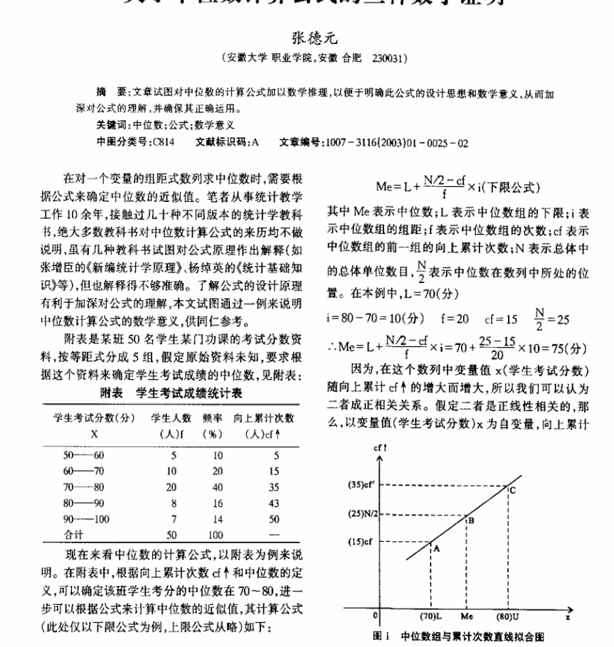
2、散布/发散度量：分布情况
极差、四分位数、四分位极差（先由小到大排序）：中位数是二分位数
五数概括、盒图（boxplot）、离群点
识别可疑离群点的规则：挑选落在第3个四分位数之上或第一个四分位数之下至少1.5倍IQR（四分位极差）处的值
五数概括：对数据分布形状更完整的概括包括最小观测值（minimum）、第一个四分位数、中位数、第三个四分位数、最大观测值（maximum）
盒图：数据分布的直观表示方法1、盒的端点一般在四分位数上，使盒的长度是IQR；2、中位数用盒内的线标记；3、盒外的两条线（胡须）延伸到最小、最大观测值
注：若最小/最大观测值超过四分位数1.5 * IQR时，胡须不扩展到最小/最大观测值，仅扩展到1.5 * IQR之内的最极端的观测值处终止，剩下的情况即离群点单独绘出
方差和标准差：散布程度，越低则数据越集中。标准差体现的是均值的发散；仅当所有的观测值都相同即不存在发散时，标准差为0。
五、数据基本统计描述的图形显示
分位数图
分位数-分位数图（q-q图）
直方图（histogram）
散点图（scatter plot）：观察双变量
数据可视化：通过图形表示，清晰有效地表达数据
1、基于像素的可视化（pixel-oriented technique）：发现多维（多个属性）数据各个维度之间的相关性，注：二维窗口填充曲线的选择
2、几何投影可视化技术：有助于理解多维空间数据分布
散点图矩阵：n维散点图矩阵是二维散点图的n * n 网络，每个维都与其它维画二维散点图，然后组成散点图网络
平行坐标：随着维度的增加，散点图矩阵不太实用，使用平行坐标可视化n维数据点。
3、基于图符的可视化技术
切尔诺夫脸：有助于揭示数据中的趋势
人物线条画
4、层次可视技术：把多维分割成子集，在子集中可视化子集中的维（子集中一般<=3维），世界中的世界
六、对象属性
1、属性分类
标称属性：是一些符号或者事物的名称。每个值代表一种类别、编码或状态，这些值之间不具有有意义的序。这些值可以看作是枚举的
如：“头发颜色”这个属性，它的值有：黑色、棕色、黄色、红色、白色、灰色、赤褐色。这些值之间不存在顺序。
二元属性：首先二元属性是一种标称属性，不同于标称属性的是：二元属性只有两种状态：0和1，通常0表示该属性不出现；1表示该属性出现。
如：“smoker”这个属性，只有两个值：0（不抽烟）、1（抽烟）
对称二元属性：两种状态（0和1）对于对象的权重是相同的即对对象的影响是相同的
非对称二元属性：0和1对于对象的权重不同。如：HIV检测：0代表阳性，1代表阴性，显然0这种状态对于患者对象的影响远大于 1
序数属性：序数属性的值之间存在着具有意义的序或者秩评定，但是相继值之间的差未知
如：“size”这个属性，它的值：小、中、大。这些值之间是存在这一种有意义的顺序的：由小到大，但是相继值之间的差确实未知的，比如数“中‘和”小“之间的差是不知道的
数值属性：是定量的，是可度量的量，用整数或者实数值表示。
如：”成绩“这个属性。
2、对象之间相似性度量方法
注：对象之间的相似性是通过他们属性的相似性来度量的
数据矩阵和相异性矩阵介绍
对象x1=(x11,x12,x13,.........,x1f),x1f是x1对象的属性
对象x2=(x21,x22,x23,.........,x2f),x2f是x2对象的属性
数据矩阵也称对象-属性矩阵：存放n个对象的属性
x11 x12 x13 ....... x1f
x21 x22 x23 ...... x2f
x31 x32 x33 ...... x3f
xn1 xn2 xn3 ...... xnf
相异性矩阵也称对象-对象矩阵：存放n个对象之间的相异度
0
d(2,1) 0
d(3,1) d(3,2) 0
¦¦ ¦¦ ¦¦
d(n,1) d(n,2) d(n,3) ...... 0
d(i,j)表示对象i和j之间的相异性或“差别”的度量。i和j相似度越高，其值越接近0，越不相同则其值越大。
sim(i,j) = 1-d(i,j) 表示i和j 之间的相似性，越小则i和j越相似

（1）标称属性相似性/相异性度量
d(i,j) = (p-m) /p sim(i,j) = m/p
p：刻画对象的所有标称属性 m：这些标称属性中，i和j相匹配的属性有m个
（2）二元属性相似性/相异性度量
对称二元相异性
d(i,j) = (r+s)/p p=r+s+q+t sim(i,j)=(q+t)/p
p：对称二元属性的总数 r：对象i取0，对象j取1的属性数 s：i=1，对象j=0的属性数
q：i=1，j=1 t：i=0，j=0
非对称二元相异性：认为负匹配没有多大意义，所以去掉t
d(i,j) = (r+s)/(q+r+s) sim(i,j) = q/(q+r+s)
（3）数值属性的相似性/相异性度量
度量方法：欧几里德距离、曼哈顿距离、闵可夫斯基距离等
i = (xi1,xi2,xi3 ...... xip) j = (xj1,xj2,xj3 ...... xjp)
i和j 是两个被p个数值属性描述的对象
欧几里德距离： d(i,j) = 【（xi1-xj1）^2 + （xi1-xj1）^2 +.... +（xip-xjp）^2】开平方根
如果根据属性对于对象的重要性可以为每个属性分配权重
d(i,j) = 【w1（xi1-xj1）^2 + w2（xi1-xj1）^2 +.... +wp（xip-xjp）^2】开平方根
曼哈顿距离：d(i,j) = |xi1-xj1| + |xi2 - xj2| + ..... + |xip - xjp|
闵可夫斯基距离：对欧几里德距离和曼哈顿距离的推广
d(i,j) = [ |xi1-xj1|^h + |xi2 - xj2|^h + ..... + |xip - xjp|^h ]开h方根
h >=1,h是实数
上确界距离：i和j所有属性中，产生最大值差的属性f，这一差值就是上确界距离
（4）序数属性相似性/相异性度量
首先，需要将序数属性转化成数值属性
如序数属性有M种状态,依次是：1，2，.... Mf，则按序将每种状态映射在[0.0 , 1.0]的值域中
则i对象的f序数属性的值rif所对应数值是：zif = (rif - 1 ) / (Mf - 1)
然后，将zif代替i对象的序数属性f的值，去使用数值属性的度量方法，计算
（5）混合类型属性的相异性
解决方法：把所有有意义的属性转换到共同的区间[0.0 , 1.0]上
（6）余弦相似性
sim(i,j) = (x * y ) / (|| x || || y ||) x,y 是i，j多维属性组成的多维向量
七、数据预处理
1、数据清理：解决现实数据不完整、有噪声、不一致等问题
（1）缺失值/不完整
忽略元组
人工填写缺失
使用全局常量填充缺失值
使用属性的中心度量（均值、中位数等）填充缺失值
使用与给定元组属同一类的所有样本的属性均值或中位数代替
使用最可能的值填充缺失值：基于某些算法去得到，如：回归分析、决策树等
（2）噪声数据
噪声：被测量的变量 的随机误差或方差
数据光滑技术
分箱（binning）：通过考察数据周围的值，来光滑有序数据值
回归（regression）：使用函数拟合数据来达到光滑数据的目的
离群点分析（outlier analysis）：可以通过如聚类来检测离群点

2、数据集成
实体识别问题：如何匹配多个数据源的模式和对象？模式集成和对象匹配
使用元数据去避免模式集成的错误
冗余和相关分析
冗余：即多余，如：在数据集成的过程中，一个属性如果能由另一个或另一组属性“导出”，则这个属性可能是冗余的
相关分析：检测冗余
（1）标称数据的卡方检验
（2）数值数据的相关系数
（3）数值数据的协方差
元组重复：元组级别的重复
数据值冲突：同一实体，来自不同数据源的属性值可能不同。有可能是表示、尺度或编码的不同所致。

3、数据归约：将海量的数据通过归约技术压缩，但保持原始数据的完整性
（1）维归约：减少随机变量或者属性的个数
a、小波变换
b、主成分分析
c、属性子集选择
（2）数量归约：用替代的、较小的数据表现形式替换元数据
参数方法（使用了一些参数去归约，如均值等）： a、回归和对数-线性模型
非参数方法（直接对原数据归约）
b、直方图
c、聚类
d、抽样
e、数据立方体聚集
（3）数据压缩：使用变换，以便得到原数据的归约或“压缩“表示。
a、有损压缩
b、无损压缩
4、数据变换和数据离散化
（1）光滑smoothing：去掉数据中的噪声
（2）属性构造：由给定的属性构造新属性
（3）聚集：对数据进行汇总和聚集
（4）规范化：把属性数据按比例缩放，使之落在一个较小的区间
A是数值属性，有n个观测值：v1,v2,v3,....,vn
a、最大-最小规范化：对原始数据进行线性变换
v'i = (vi - minA)(new-maxA - new-minA) / (maxA - minA) + new-minA
把A的值vi映射到区间[new-minA,new-maxA]
b、z分数规范化
v'i = (vi - A均值) / A标准差
或者 v'i = (vi - A均值) / A均值绝对偏差
均值绝对偏差：sA = （|v1 - A均值| + |v2 - A均值 | + ....+|vn - A均值|） / n
对于离群点，均值绝对偏差比标准差更好一点，因为均值绝对偏差不对均值偏差平方，多少会减低一点离群点的影响
c、小数定标规范化：通过移动小数点的位置进行规范化
v'i = vi / 10^j j是使得max(|v'i|) < 1 的最小整数
（5）离散化：数值属性的原始值可以使用区间或概念标签替换
a、通过直方图离散化
b、通过聚类、决策树和相关分析离散化
（6）由标称数据产生概念分层：属性，如street 可以泛化到较高的层次，如city或country。
a、由用户或专家在模式级显式地说明属性的部分序
b、通过显式数据分层说明分层结构的一部分
c、说明属性级但不说明它们的偏序：如根据每个属性的不同值的个数产生概念分层
d、只说明部分属性集
八、数据仓库与联机分析

